HTML Semântico 10/06/2022

HTML ← representa o tipo de documento em questão, que nesse caso é HTML.

HEAD ← representa os métodos do documento HTML tais como o titulo do documento links para arquivos CSS e Java Script de que o documento precisa.

BODY ← representa todo o conteúdo visual do documento HTML.

FORM ← representa um formulário para que o usurário consiga inerir dados.

Html semântico ← nada mais é do que utilizar uma padronização nos códigos.
_______________________________________________________________________________

header id = “header”>cabeçalho</header> ← cabeçalho

nav id =”group” >link de navegação </nav> ← link de navegação

main id =”group” > ←parte principal corpo da pagina

<article id=”article”> ← conteúdo que são auto contigo, trabalha sozinho (texto)

<section id=”section”>seção</section> ← sessão

<aside id=”aside”>barra lateral</aside> ← barra lateral

<footer id=”footer”>rodapé</footer> ← rodapé

<article> ← artigo

<section> ← seleção

<img src=”imagem” ← imagem

<table> ← tabela

<tr>

<aside> ← quer saber mais

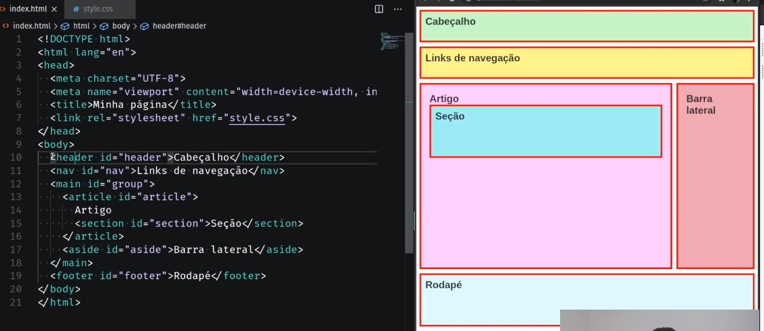
site de referente de tag: https://htmlreference.io/

https://squizlabs.github.io/HTML_CodeSniffer/
site acima é para verificar se esta com acessibilidade.

INLINE:

Elementos Block ← são estruturas em blocos que mesmo diminuindo algum elemento ele na vai modificar a estruturas.

Elementos Inline ← elementos em linhas:
- ocupam a largura do próprio conteúdo;
- dois ou mais elementos inline em sequencia são posicionados lado a lado;
- não é possível alterar as propriedades de altura e largura;
- somente é possível alterar as margens horizontais;
- aos aplicar floar automaticamente se transformam em elementos block;
-se comporta como um texto;

<span> tipo

